Министерство Науки и Образования Российской Федерации

Санкт-Петербургский Государственный Электротехнический Университет «ЛЭТИ»

Кафедра МО ЭВМ

Отчёт по лабораторной работе №1-2

«Анализ операционных графовых моделей последовательных программ методом эквивалентных преобразований» и «Исследование с помощью ССП-моделей временных характеристик

выполнения программ, реализуемых в последовательном и

параллельном вариантах»

**Вариант 19.**

**Выполнил: Эмман П.А.**

**гр. 3351**

**Проверил: Кирьянчиков В.А.**

**Санкт-Петербург**

**2007**

Оглавление

Постановка задачи 3

Ход работы 3

Исходный файл 4

Результат 5

Построение стохастических сетей Петри 6

Полученная сеть Петри 7

Интенсивность 7

Вывод 8

# Постановка задачи

* 1. Для задачи обработки данных, рассматривавшейся в лабораторных работах 1-2, построить управляющий граф программы с нагруженными дугами, эквивалентный графу с нагруженными вершинами, полученному в лабораторной работе 1.
  2. В качестве параметров, характеризующих потребление ресурсов на дуге ij, использовать тройку { Pij,Mij,Dij }, где:

Pij - вероятность выполнения процесса для дуги ij,

Mij - мат.ожидание потребления ресурса процессом для дуги ij,

Dij - дисперсия потребления ресурса процессом для дуги ij.

* 1. В качестве потребляемого ресурса в данной работе рассматривается время процессора, а оценками мат.ожиданий времен для дуг исходного графа следует принять времена выполнения операторов ( команд ) соответствующих этим дугам участков программы. Дисперсиям исходных дуг следует присвоить нулевые значения.

## Ход работы

Граф ПЦМ, соответствующей программе из лабораторной работы 1



|  |  |  |
| --- | --- | --- |
| № | для интервала (0…3) | |
| Текст программы | Время выполнения, мксек |
| 1-2 | 40-42 | 0,01 |
| 2-3 | 42-45 | 0,84 |
| 2-9 | - | 0,01 |
| 3-4 | 45-48 | 0,84 |
| 3-5 | 45-54 | 0,76 |
| 4-8 | 48-51 | 0,01 |
| 5-6 | 54-57 | 1,95+0.97 = 2,92 |
| 5-7 | 54-63 | 0,73 + 1.15 = 1,88 |
| 6-8 | 60-69 | 0,7 |
| 7-8 | 66-69 | 0,75 |
| 8-2 | 72-45 | 1,53+23.39 = 24,92 |

|  |  |  |
| --- | --- | --- |
| ВЕРШИНА | ПЕРЕХОД | ВЕРОЯТНОСТЬ |
| 2 | 2-9 | 1/301 = 0,33% |
| 2-3 | 300/301 = 99,66% |
| 3 | 3-4 | 1/301 = 0,0033% |
| 3-5 | 300/301 = 99,66% |
| 5 | 5-6 | 149/300 = 49,66% |
| 5-7 | 151/300 = 50,33% |

## Исходный файл

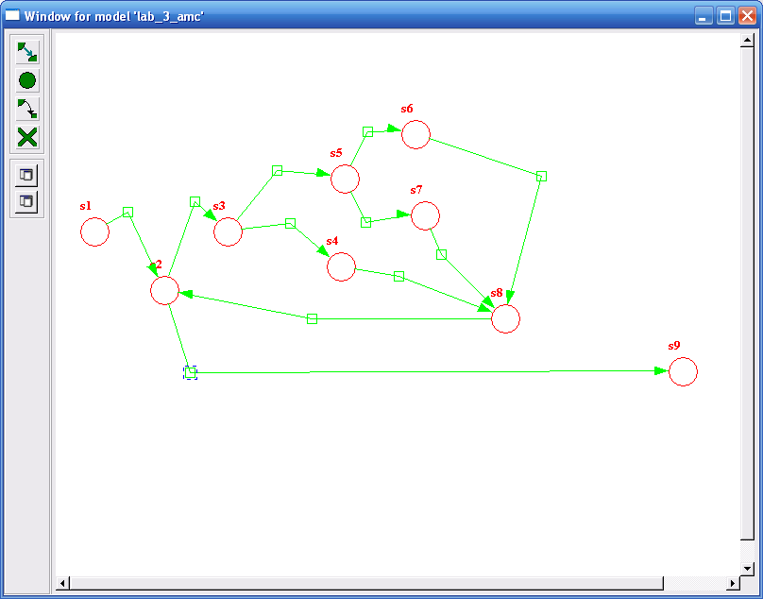

<model type = "Objects::AMC::Model" name = "lab_3_amc">

<node type = "Objects::AMC::Top" name = "s1"></node>

<node type = "Objects::AMC::Top" name = "s2"></node>

<node type = "Objects::AMC::Top" name = "s3"></node>

<node type = "Objects::AMC::Top" name = "s4"></node>

<node type = "Objects::AMC::Top" name = "s5"></node>

<node type = "Objects::AMC::Top" name = "s6"></node>

<node type = "Objects::AMC::Top" name = "s7"></node>

<node type = "Objects::AMC::Top" name = "s8"></node>

<node type = "Objects::AMC::Top" name = "s9"></node>

<link type = "Objects::AMC::Link" name = "s1-->s2" probability = "1.0" intensity = "0.01" deviation = "0.0" source = "s1" dest = "s2"></link>

<link type = "Objects::AMC::Link" name = "s2-->s3" probability = "0.9966" intensity = "0.84" deviation = "0.0" source = "s2" dest = "s3"></link>

<link type = "Objects::AMC::Link" name = "s2-->s9" probability = "0.0034" intensity = "0.01" deviation = "0.0" source = "s2" dest = "s9"></link>

<link type = "Objects::AMC::Link" name = "s3-->s4" probability = "0.0034" intensity = "0.84" deviation = "0.0" source = "s3" dest = "s4"></link>

<link type = "Objects::AMC::Link" name = "s3-->s5" probability = "0.9966" intensity = "0.76" deviation = "0.0" source = "s3" dest = "s5"></link>

<link type = "Objects::AMC::Link" name = "s4-->s8" probability = "1.0" intensity = "0.01" deviation = "0.0" source = "s4" dest = "s8"></link>

<link type = "Objects::AMC::Link" name = "s5-->s6" probability = "0.4966" intensity = "1.95" deviation = "0.0" source = "s5" dest = "s6"></link>

<link type = "Objects::AMC::Link" name = "s5-->s7" probability = "0.5034" intensity = "0.73" deviation = "0.0" source = "s5" dest = "s7"></link>

<link type = "Objects::AMC::Link" name = "s6-->s8" probability = "1.0" intensity = "0.7" deviation = "0.0" source = "s6" dest = "s8"></link>

<link type = "Objects::AMC::Link" name = "s7-->s8" probability = "1.0" intensity = "0.75" deviation = "0.0" source = "s7" dest = "s8"></link>

<link type = "Objects::AMC::Link" name = "s8-->s2" probability = "1.0" intensity = "1.53" deviation = "0.0" source = "s8" dest = "s2"></link>

</model>

## Результат

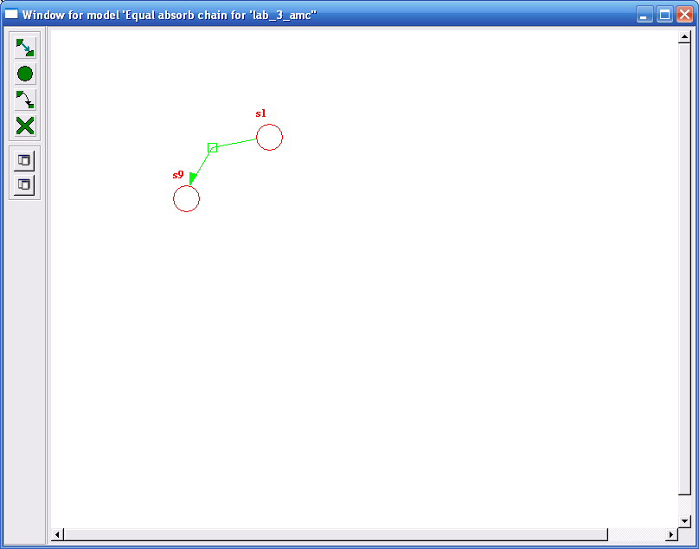

<model type = "Objects::AMC::Model" name = "Equal absorb chain for 'lab_3_amc'">

<node type = "Objects::AMC::Top" name = "s1"></node>

<node type = "Objects::AMC::Top" name = "s9"></node>

<link type = "Objects::AMC::Link" name = "s1-->s9" probability = "1.00000000000004" intensity = "3410.74703955573" deviation = "11663383.1665701" source = "s1" dest = "s9"></link>

</model>

Получили математическое ожидание 3410, когда в лабораторной работе 1-2 оно равно 3225. Дисперсия была 1.042e+007 , а в этой работе 11663383. Это можно объяснить некоторыми погрешностями при выполнении операций над матрицами

# Построение стохастических сетей Петри

Требуется разработать стохастические сети Петри, моделирующие выполнение программы, рассматривавшейся в лабораторных работах №1-3, в последовательном и параллельном вариантах.

Значения интенсивностей переходов ССП для последовательного варианта реализации следует выбирать в соответствии с использовавшимися ранее (в графовых операционных моделях из лабораторной работы 1-2 или 3) вероятностями ветвлений и временами выполнения процессов, выполняемых в программе. При этом сначала для вычисления интенсивностей ЭМЦ с НВ должны учитываться следующие соотношения между параметрами ПМЦ с ДВ и ЭМЦ с НВ

p(i,j) = L(i,j)/{ SUM [L(i,j)] по j/=i }

t(i,j) = 1 / { SUM [L(i,j)] по j/=i } , где:

p(i,j) - вероятность выполнения процесса для дуги (i,j)

t(i,j) - время выполнения процесса для дуги (i,j)

L(i,j) - интенсивность, соответствующая дуге (i,j)

SUM() - функция суммирования элементов {Lij} для

фиксированного i по всем j/=i.

Затем необходимо определить интенсивности переходов ССП через интенсивности дуг изоморфной ей ЭМЦ с НВ.

Параллельный вариант реализации программы в случае затруднений с выбором распараллеливаемых фрагментов следует согласовать с преподавателем, а интенсивности переходов ССП выбирать или равными интенсивностям соответствующих переходов сети для последовательной реализации программы, или равными величине, обратной среднему времени выполнения нового процесса, моделируемого данным переходом.

С помощью функций, предоставляемых пакетом CSA определить временные характеристики выполнения программы в последовательном и параллельном вариантах одним из двух способов:

- на основе их расчета через параметры ЭМЦ с НВ;

- на основе их расчета через параметры ПМЦ с ДВ.

Путем варьирования интенсивностей и, если потребуется, модификации ССП провести сравнительное исследование различных вариантов выполнения программы. Сравнить результаты анализа, полученные для последовательного и параллельного вариантов между собой, а также с результатами, полученными в лабораторных работах 2 и 3.

## Полученная сеть Петри

## 

## Интенсивность

|  |  |
| --- | --- |
| 1-2 | 100 |
| 2-3 | 1,19047619 |
| 2-9 | 100 |
| 3-4 | 1,19047619 |
| 3-5 | 1,315789474 |
| 4-8 | 100 |
| 5-6 | 0,342465753 |
| 5-7 | 0,531914894 |
| 6-8 | 1,428571429 |
| 7-8 | 1,333333333 |
| 8-2 | 0,040128411 |

|  |  |  |  |
| --- | --- | --- | --- |
| **Параметр** | **Значение** | **Результат из л.р.№3** | **Результат из л.р.№2** |
| probability | 1.00000000000004 | 1.00000000000004 | - |
| intensity | 3412.48597875748 | 3410.74703955573 | 3225 |
| deviation | 11668746 | 11663383 | 1.042e+007 |

## Параллельная реализация

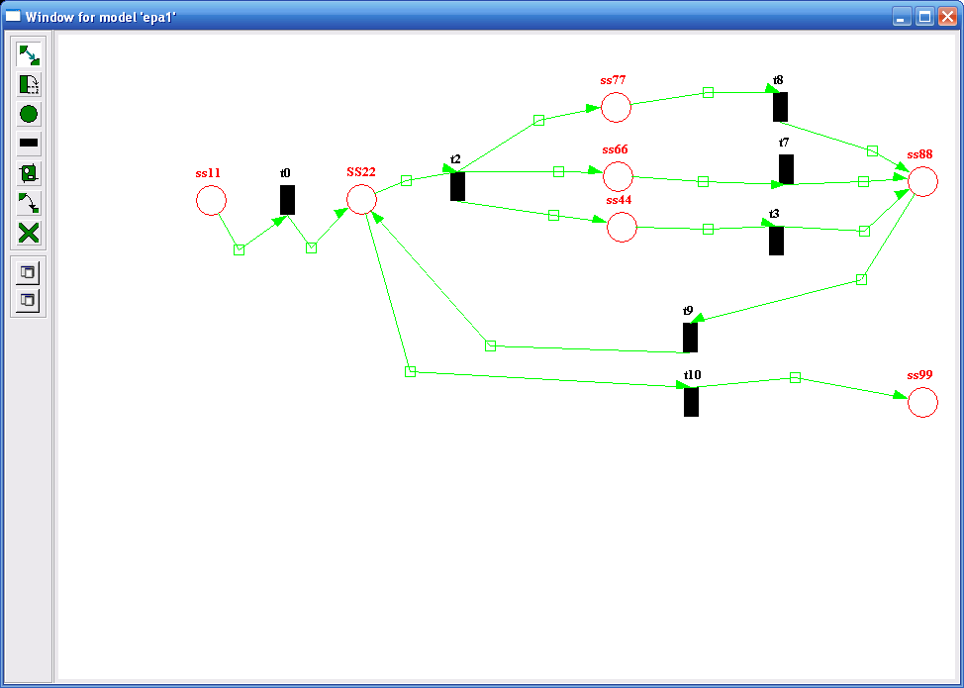

<model type = "Objects::SPN::Model" name = "epa1">

<node type = "Objects::SPN::Place" name = "ss11" markerCount = "0"></node>

<node type = "Objects::SPN::Transition" name = "t0" intensity = "100.0"></node>

<node type = "Objects::SPN::Place" name = "SS22" markerCount = "0"></node>

<node type = "Objects::SPN::Place" name = "ss44" markerCount = "0"></node>

<node type = "Objects::SPN::Place" name = "ss66" markerCount = "0"></node>

<node type = "Objects::SPN::Place" name = "ss88" markerCount = "0"></node>

<node type = "Objects::SPN::Place" name = "ss99" markerCount = "0"></node>

<node type = "Objects::SPN::Place" name = "ss77" markerCount = "0"></node>

<node type = "Objects::SPN::Transition" name = "t2" intensity = "1.19"></node>

<node type = "Objects::SPN::Transition" name = "t3" intensity = "100"></node>

<node type = "Objects::SPN::Transition" name = "t7" intensity = "1.42"></node>

<node type = "Objects::SPN::Transition" name = "t8" intensity = "1.33"></node>

<node type = "Objects::SPN::Transition" name = "t9" intensity = "0.04"></node>

<node type = "Objects::SPN::Transition" name = "t10" intensity = "100"></node>

<link type = "Objects::SPN::Link" name = "ss11-->t0" arity = "1" inhib = "false" source = "ss11" dest = "t0"></link>

<link type = "Objects::SPN::Link" name = "t0-->SS22" arity = "1" inhib = "false" source = "t0" dest = "SS22"></link>

<link type = "Objects::SPN::Link" name = "t2-->ss44" arity = "1" inhib = "false" source = "t2" dest = "ss44"></link>

<link type = "Objects::SPN::Link" name = "ss44-->t3" arity = "1" inhib = "false" source = "ss44" dest = "t3"></link>

<link type = "Objects::SPN::Link" name = "t3-->ss88" arity = "1" inhib = "false" source = "t3" dest = "ss88"></link>

<link type = "Objects::SPN::Link" name = "ss66-->t7" arity = "1" inhib = "false" source = "ss66" dest = "t7"></link>

<link type = "Objects::SPN::Link" name = "ss77-->t8" arity = "1" inhib = "false" source = "ss77" dest = "t8"></link>

<link type = "Objects::SPN::Link" name = "t7-->ss88" arity = "1" inhib = "false" source = "t7" dest = "ss88"></link>

<link type = "Objects::SPN::Link" name = "t8-->ss88" arity = "1" inhib = "false" source = "t8" dest = "ss88"></link>

<link type = "Objects::SPN::Link" name = "ss88-->t9" arity = "1" inhib = "false" source = "ss88" dest = "t9"></link>

<link type = "Objects::SPN::Link" name = "t9-->SS22" arity = "1" inhib = "false" source = "t9" dest = "SS22"></link>

<link type = "Objects::SPN::Link" name = "SS22-->t10" arity = "1" inhib = "false" source = "SS22" dest = "t10"></link>

<link type = "Objects::SPN::Link" name = "t10-->ss99" arity = "1" inhib = "false" source = "t10" dest = "ss99"></link>

<link type = "Objects::SPN::Link" name = "SS22-->t2" arity = "1" inhib = "false" source = "SS22" dest = "t2"></link>

<link type = "Objects::SPN::Link" name = "t2-->ss66" arity = "1" inhib = "false" source = "t2" dest = "ss66"></link>

<link type = "Objects::SPN::Link" name = "t2-->ss77" arity = "1" inhib = "false" source = "t2" dest = "ss77"></link>

</model>

Построим ПЦМ ДВ и рассчитаем дисперсию

|  |  |
| --- | --- |
| **Параметр** | **Значение** |
| probability | 1.00000000000004 |
| intensity | 3035.74328951328 |
| deviation | 106438462 |

Сравнение производительности последовательного и параллельного вариантов

Отношение времени выполнения в параллельном и последовательном режиме

3412 / 3035 = 1,1242

Таким образом, выигрыш работы в параллельном режиме наблюдается, хотя и не очень заметный.

# Вывод

В ходе лабораторной работы при помощи ПС CSA.RB методом эквивалентных преобразований управляющего графа программы с нагруженными вершинами были вычислены математическое ожидание потребления ресурсов программой и дисперсия. Эти результаты близки к результатам, полученным в лабораторной работе 2 при помощи фундаментальной матрицы. Был произведен анализ программы методом ССП. Полученные результаты практически одинаковые. Исследован также возможный параллельный вариант реализации цикла, который дал небольшой выигрыш по времени.